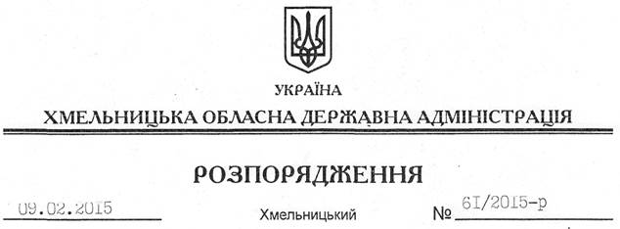

Про поновлення договору оренди земельної ділянки гр. Безкоровайній Г.Г.

На підставі статей 6, 21 Закону України “Про місцеві державні адміністрації”, статей 17, 93, 122, 123, 124, 125, 126, 134 Земельного Кодексу України, статті 33 Закону України “Про оренду землі”, розглянувши заяву громадянки Безкоровайної Г.Г.:
1. Поновити до 04 листопада 2025 року договір оренди земельної ділянки № 110 площею 0,0171 га, кадастровий номер 6825583800:04:001:0004, яка розташована на території Ленковецької сільської ради Шепетівського району, укладений між Шепетівською райдержадміністрацією та гр. Безкоровайною Галиною Григорівною 04 листопада 2004 року та зареєстрований у Шепетівському районному відділі ХРФ ДП ЦДЗК при Держкомземі України, запис від 11.05.2005 року за № 040476400091.
2. Шепетівській районній державній адміністрації укласти додаткову угоду з гр. Безкоровайною Г.Г. про поновлення договору оренди землі, встановивши орендну плату у розмірі, передбаченому Податковим кодексом України та Законом України “Про оренду землі”.
3. Контроль за виконанням цього розпорядження покласти на заступника голови облдержадміністрації відповідно до розподілу обов’язків.

Перший заступник
голови адміністрації О.Симчишин

